INTEGRAZIONE GIS E SOFTWARE MODELLISTICI PER L’ANALISI DI VULNERABILITÀ DELL’ACQUIFERO DELLA PIANA DI ORISTANO (SARDEGNA)

Pierluigi Cau, Giuditta Lecca, Laura Muscas
Centro di Ricerca, Sviluppo e Studi Superiori in Sardegna (CRS4), e-mail: plcau@crs4.it
Giovanni Barrocu, Gabriele Uras
Dipartimento di Ingegneria del Territorio (DIT), Università di Cagliari, e-mail: barrocu@unica.it

Riassunto

Nella presente nota si mostrano i risultati dell’integrazione fra tecnologie GIS, utilizzate per la realizzazione della carta della vulnerabilità dell’acquifero della piana costiera di Oristano (Sardegna occidentale), e un modello numerico tridimensionale per la simulazione di fenomeni di intrusione salina e idroveicolazione di inquinanti in falda. Tale integrazione ha richiesto l’interfacciamento del GIS anche con altri software per la generazione della griglia di calcolo e la visualizzazione dei dati tridimensionali.

1. Introduzione

Il lavoro è frutto di una collaborazione tra il Dipartimento di Ingegneria del Territorio (DIT) dell’Università di Cagliari ed il CRS4 per lo studio sistematico delle caratteristiche idrogeologiche del sistema acquifero della piana costiera di Oristano. Obiettivo dello studio è la valutazione e la previsione, tramite un modello numerico tridimensionale, dei fenomeni di intrusione salina in falda e la realizzazione mediante tecnologie GIS della carta della vulnerabilità dell’acquifero superficiale. Il GIS è stato utilizzato anche per la predisposizione dell’input per il modello numerico CODESA-3D (Gambolati et al., 1999), mentre la griglia di calcolo è stata generata utilizzando il software Argus ONE (1997). L’output delle simulazioni è stato visualizzato mediante il software AVS (1998) o direttamente all’interno del GIS. Lo schema di Figura 1 riassume i passaggi sopra descritti.

VULNERABILITà

GIS MODELLO Visualizzazione

PRE-PROCESSING

Figura 1. Schematizzazione delle fasi di lavoro per l’integrazione tra il GIS ed il modello numerico.
2. Descrizione dell’area in studio

L’area in studio (Figura 2) si trova nella provincia di Oristano (Sardegna centro occidentale). La morfologia del territorio è sostanzialmente piatta, solo verso nord vi sono formazioni collinari, ultime propaggini del complesso vulcanico del Monti Ferru. Nell’area sono presenti alcuni specchi d’acqua naturali (Stagni di Santa Giusta, Cabras e Mistras) che rivestono, unitamente al corso d’acqua del Tirso, un’importanza fondamentale per gli equilibri idrogeologici della zona. La piana di Oristano, sede di uno degli acquiferi più ricchi della Sardegna, è impostata su un graben colmato da una serie di formazioni sedimentarie e vulcaniche d’età compresa tra l’Oligocene ed il Quaternario.

Figura 2. Localizzazione dell’area in studio. Sono evidenziati: la morfologia, l’idrografia superficiale, gli stagni, la rete viaria principale e i centri abitati.

Stando ai dati raccolti dal DIT in successive campagne di monitoraggio (1989, 1995, 2000), relativamente a valori di piezometria e conducibilità elettrica, si è constatata la tendenza ad un graduale peggioramento della qualità dell’acqua (Figura 3) con evidenti gravi ripercussioni sulle condizioni socioeconomiche del territorio. Infatti molte zone, per lo più caratterizzate da un’agricoltura di tipo estensivo, sono state marginalizate ed utilizzate talvolta a magro pascolo (zona del Sinis).
La piana di Oristano nel periodo 1994 - 1995 è stata interessata da una crisi idrologica che ha portato ad una diminuzione degli apporti idrici di ben 330 mm annui di pioggia rispetto alla media (1922-1999) (Cau, 2000). Tale crisi è risultata ancora più grave perché inquadrata in un trentennio (1969-1999) di basse precipitazioni (112 mm di pioggia in meno rispetto al periodo 1922-1968). Nei periodi siccitosi si è constatato che le estrazioni dalla falda idrica aumentano proporzionalmente all’intensità della crisi e pertanto l’abbassamento naturale della superficie freatica, accompagnata dalla formazione di forti coni di depressione, ha reso l’acquifero più vulnerabile, aumentando il rischio d’intrusione marina/salina in falda.
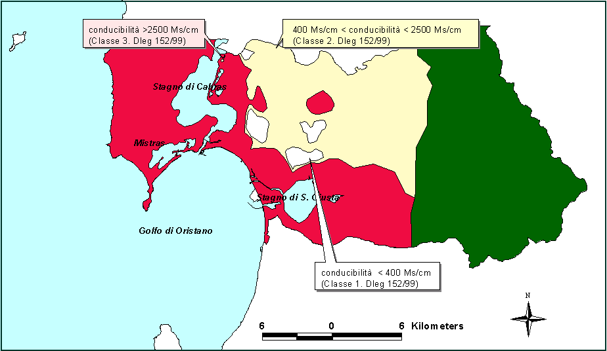
Figura 3. Carta della qualità delle acque in base al Decreto Legislativo n. 152/99.

Nella regione in studio tale situazione è aggravata dall’eccessivo numero dei pozzi e dal loro errato posizionamento (Figura 4). Ne sono stati censiti più di 500 casualmente distribuiti, ma si stima che i pozzi, funzionanti e non, siano parecchie migliaia. Il frequente cattivo condizionamento dei pozzi ha portato a fenomeni di cortocircuitazione delle acque rendendo gli acquiferi, un tempo distinguibili in superficiale e profondo, comunicanti.

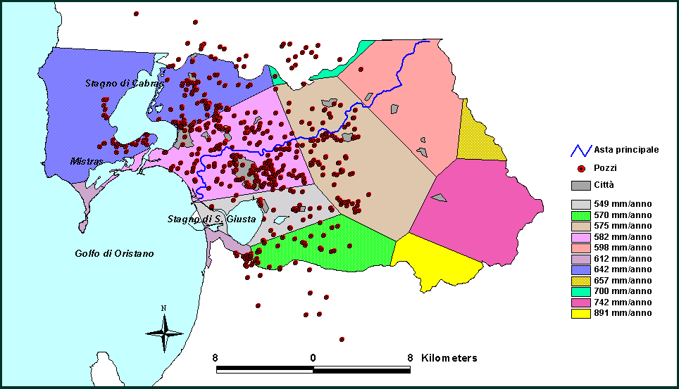

Figura 4. Localizzazione dei pozzi censiti dal DIT e carta pluviometrica.
3. Il sistema informativo geografico e il modello di simulazione.

Per la realizzazione del GIS sono state recuperate una serie di informazioni: la carta tecnica regionale, l’uso del suolo, la pedologia, la geologia, la meteorologia e dati rilevati direttamente in campagna (Muscas & Cau, 2000). Una volta effettuate le tipiche operazioni di conversione ed elaborazione dei dati si è passati alla costruzione del sistema informativo geografico organizzando i diversi livelli informativi in un progetto ArcView contenente due viste: Area GIS e Area Modello (Figura 5).
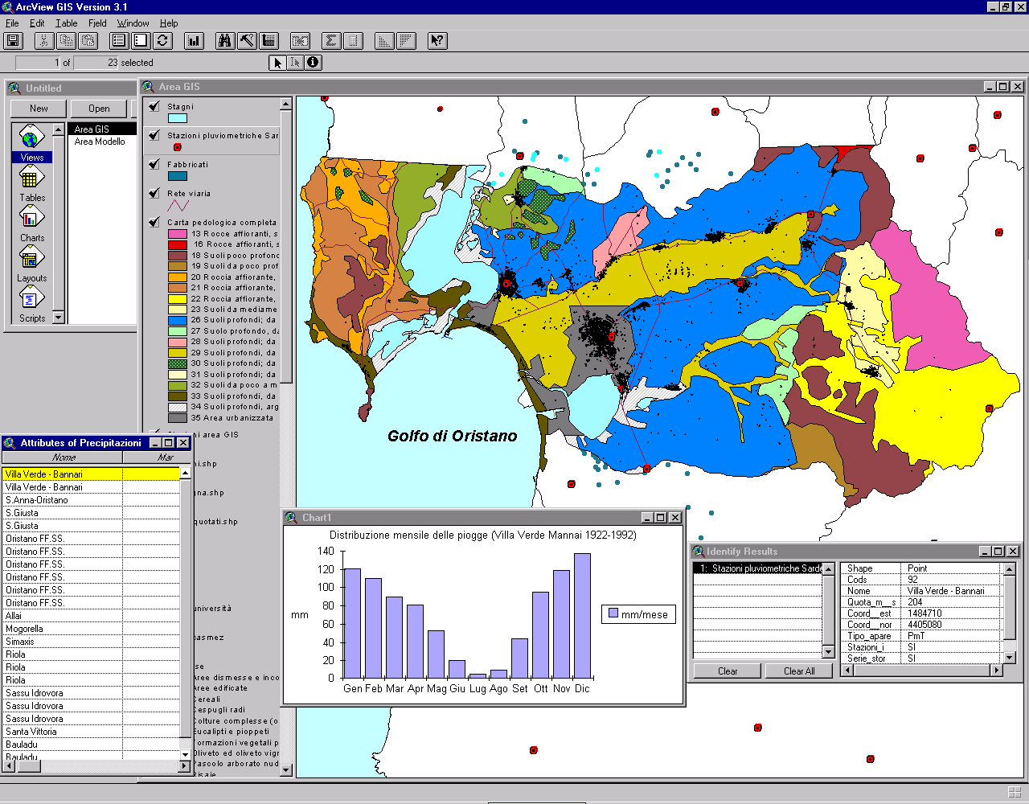

Figura 5. Progetto realizzato in ArcView contenente tutti i tematismi sviluppati.

I dati cartografici ed alfanumerici contenuti nel sistema informativo sono stati utilizzati in parte anche per la predisposizione dell’input del modello CODESA-3D. Tale modello è un modello accoppiato di flusso di acque sotterranee a densità variabile e trasporto di inquinanti sia nei suoli insaturi che negli acquiferi. Si basa su una discretizzazione agli elementi finiti tetraedrici e consente l’attribuzione dei parametri idrogeologici del dominio tridimensionale con variazioni degli stessi nello spazio e nel tempo (Lecca, 2000). La geometria del sistema acquifero è stata definita utilizzando il modello digitale del terreno e del substrato, quest’ultimo ottenuto dall’analisi di una serie di stratigrafie (Università di Sassari & Casmez, Progetto Speciale n.25/96). Sono state eseguite due serie di simulazioni: la ricostruzione della piezometria in condizioni indisturbate in regime stazionario (Figura 6) e a partire da questa la ricostruzione della piezometria e della concentrazione relativa di sali in regime transitorio nel corso di 40 anni di sfruttamento del sistema acquifero. Per la calibrazione del modello di flusso si sono utilizzate conducibilità idrauliche K anisotrope dell’acquifero freatico pari a 8x10⁻⁵ m/s nelle due direzioni orizzontali e 8x10⁻⁶ m/s sulla verticale (Pala & Cossu, 1994) mentre per l’acquifero confinato sono stati adottati valori di un’ordine di grandezza inferiore. Si è tenuto conto inoltre della presenza di uno strato di confinamento argilloso a caratteristiche isotrope (K = 8x10⁻⁶ m/s) posto ad una profondità media di 10 m (Barrocu et al., 1995). La porosità n e il coefficiente di immagazzinamento elastico S sono stati assunti rispettivamente pari a 0.3 e 1x10⁻⁵ 1/m. La ricarica verticale omogenea q è stata assunta pari a 150 mm/anno mentre sul contorno est del dominio si è assunto un flusso entrante Q di 20 milioni di metri cubi/anno, stima derivante da un bilancio idrologico del bacino idrografico a monte. L’estrazione dai pozzi ammonta complessivamente ad un 20% di Q per anno.
La Figura 7 mostra i valori di concentrazione normalizzata di sale c, assumendo una concentrazione massima pari a 1030 mg/l dell’acqua di mare, sulla superficie freatica del sistema acquifero per diversi istanti del transitorio simulato.

Figura 6. Piezometrica simulata [m] s.l.m in regime stazionario.

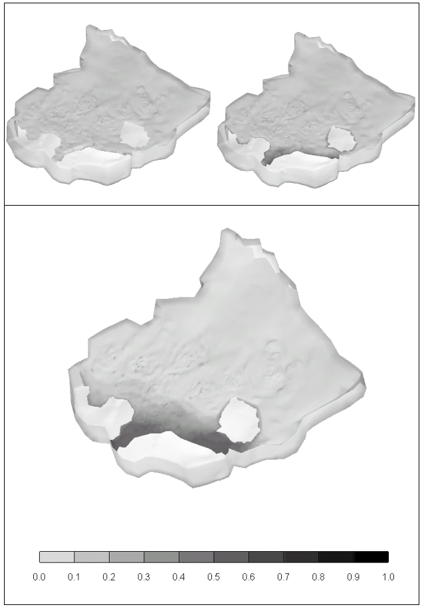
Figura 7. Evoluzione della concentrazione normalizzata [/] in regime transitorio nel corso di 40 anni di sfruttamento del sistema acquifero.
4. La carta della vulnerabilità dell’acquifero superficiale

Gli acquiferi, al di là della loro dislocazione geografica e delle loro caratteristiche idrogeologiche, sono soggetti a tre processi di depauperamento diversi e più o meno casuali in termini di spazio e tempo: la siccità, il sovrasfruttamento e l’inquinamento. Questi tre processi teoricamente slegati sono correlati nel concreto. La carta della vulnerabilità è ottenuta attraverso un processo di sintesi, nel quale si conglobano i tre diversi processi prodotti all’interno del sistema sottosuolo:
- lo spostamento dell’acqua (o di un inquinante fluido o idroveicolato) attraverso l’insaturo, sino a raggiungere la superficie piezometrica dell’acquifero soggiacente;
- la dinamica del flusso sotterraneo e di un inquinante fluido o idroveicolato nella zona di saturazione;
- la concentrazione residua di un inquinante fluido o idroveicolato al suo arrivo nella zona di saturazione rispetto a quella iniziale, che marca la capacità d’attenuazione dell’impatto inquinante propria del sistema acquifero.
La vulnerabilità intrinseca di un acquifero dipende dalla possibilità di penetrazione e propagazione nei serbatoi naturali ospitanti la prima falda generalmente libera d’inquinanti. Nel presente studio la carta della vulnerabilità è stata realizzata utilizzando il metodo SINTACS (Civita et al., 1997). Si tratta di un sistema parametrico a punteggi e pesi che stabilisce la suscettibilità del sistema acquifero a variazioni qualitative e quantitative della risorsa. Questa è valutata sulla base dei 7 parametri che maggiormente la determinano, (Soggiacenza, Infiltrazione efficace, Non saturo, Tipologia coperture, Aquifer, Conducibilità idraulica, pendenza della Superficie topografica). Per ciascun parametro il metodo fornisce un diagramma attraverso il quale il valore della grandezza fisica considerata viene convertito in un punteggio indicante il grado di vulnerabilità relativo al parametro stesso. I punteggi parziali vengono poi moltiplicati per stringhe di pesi indicanti la situazione di impatto presente e quindi sommati, in modo da fornire un’indicazione complessiva della vulnerabilità.
Figura 8. Sovrapposizione delle sette carte tematiche.

Tutte queste operazioni possono essere eseguite con una certa facilità all’interno di un GIS. In particolare nel nostro caso è stato utilizzato il formato vettoriale che permette di considerare un dominio continuo e non una griglia d’elementi di forma generalmente quadrata di lato 500 m nei quali i vari parametri sono mediati rispetto all’elemento. La Figura 9 mostra la carta della vulnerabilità così ottenuta.

Figura 9. Carta della vulnerabilità dell’acquifero superficiale.

I risultati ottenuti mostrano come la situazione della piana di Oristano sia molto delicata; difatti l’indice sintacs varia tra un minimo di 127 ad un massimo di 205, cui corrisponde rispettivamente una vulnerabilità media ed elevata. Ciò si spiega tenendo conto delle peculiarità del sistema acquifero in esame: da una parte la superficie topografica è sostanzialmente piatta (altezza media 10 m), da cui seguono gradienti idraulici piccolissimi e basse velocità medie di filtrazione e dall’altra le permeabilità in superficie sono medie/alte favorendo la penetrazione e la permanenza d’inquinanti in falda.

5. Considerazioni conclusive

Il crescente interesse verso la mappatura di aree a rischio idrogeologico è giustificato dal fatto che sta maturando, a tutti i livelli sociali, la convinzione che l’acqua non è un bene inesauribile dal valore nullo, bensì da proteggere ad ogni costo. La cartografia della vulnerabilità è alla base dell’individuazione, in un determinato intorno territoriale a livello comprensoriale, di zone che si prestano, in assoluto o comparativamente ad altre, per l’installazione d’attività potenzialmente inquinanti, o in un’ottica opposta per l’individuazione di zone da proteggere perché vulnerabili. Particolarmente rilevante si è rivelata la possibilità d’integrare, mediante tecnologie GIS, le misure di campagna con i risultati di un modello numerico tridimensionale per la simulazione di fenomeni d’intrusione salina e idroveicolazione d’inquinanti in falda. Il degrado della piana evidenzia la necessità di un uso più attento del territorio e della definizione d’obiettivi credibili nel processo di pianificazione o ripianificazione.

Ringranziamenti. Il presente lavoro è stato svolto con il parziale contributo della Regione Autonoma della Sardegna.

BIBLIOGRAFIA

Argus ONE 4.0, 1997. Argus Open Numerical Environment- A GIS Modeling System, Argus Interware, Inc. USA.
AVS/Express 4.0, 1998. Getting Started. Advanced Visual Systems Inc., Waltham, MA, USA.
Barroccu, G., G. Ghiglieri & G. Uras, 1995. Intrusione salina e vulnerabilità degli acquiferi della piana di Oristano (Sardegna centro-occidentale). Convegno "Gestione irrigua in ambiente Mediterraneo" (Oristano 15-16 Dicembre 1995) Pubblicazione n.1383 GNDCI-CNR U.O. 4.12.
Cau, P., 2000. Vulnerabilità dell'acquifero superficiale del Campidano di Oristano: il metodo SINTACS. Tesi di laurea, Dipartimento di Ingegneria del Territorio, Università degli Studio di Cagliari.
Gambolati, G., M. Putti & C. Paniconi, 1999. Three-dimensional model of coupled density-dependent flow and miscible transport in groundwater. In Bear et al. (eds.) Seawater intrusion in coastal aquifers: Concepts, Methods, and Practices, chapter 10, 315-362, Kluwer Academic, Dordrecht, The Netherlands.
Lecca, G. 2000. Implementation and testing of the CODESA-3D model for density-dependent flow and transport problems in porous media. CRS4-Tech. Rep. 00/40, Cagliari, Italia
Muscas, L. & P.L. Cau, 2000. Descrizione GIS/Database implementato: sito di Oristano. CRS4-Tech. Rep. 01/16, Cagliari, Italia
Pala, A. & M. Cossu, 1994. Idrogeologia di un settore del Campidano di Oristano. Rendiconti Seminario Facoltà Scienze Università di Cagliari. 64(1), 97-115.
Università degli studi di Sassari & Cassa per il Mezzogiorno Roma, 1996. Studio organico delle risorse idriche sotterranee della Sardegna-II fase (Prog. Cassa 25/96), Campidano, Relazione Idrogeologica.

